TIME2606高精度覆层测厚仪
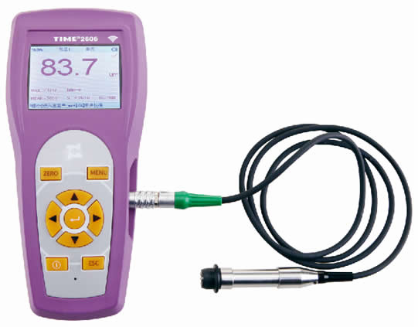
一、产品概述
本仪器是一种便携式测量仪，它能快速、无损伤、精密地进行涂、镀层厚度的测量。既可用于实验室，也可用于工程现场。通过使用不同的测头，还可满足多种测量的需要。
产品用途：本仪器能广泛地应用在制造业、金属加工业、化工业、商检等检测领域。是材料保护专业必备的仪器
磁性涂层测厚仪：测量永久磁铁（侧头）和基体金属之间由于存在覆盖层而引起磁引力的变化；或者是测量通过覆盖层与基体金属磁路磁阻的变化。可以无损伤地测量磁性金属基本体上非磁性覆盖层的厚度（如 钢、铁、合金和硬磁性钢 上的 锌、铝、铬、铜、橡胶、油漆 等）
涡流涂层测厚仪：利用侧头装置所产生的高频磁场，使置于侧头下面的导体产生涡流，其振幅和相位是导体与侧头之间的非导电覆盖层厚度的函数。可无损测量非磁性金属基体上非导电覆盖层的厚度（如 铜、铝、锌、锡 等金属上的 油漆、橡胶、塑料、氧化膜 等）
本仪器符合以下标准：
● GB/T 4956─1985 磁性金属基体上非磁性覆盖层厚度测量 磁性方法
● GB/T 4957─1985 非磁性金属基体上非导电覆盖层厚度测量 涡流方法
● JB/T 8393─1996 磁性和涡流式覆层厚度测量仪
● JJG 889─95 《磁阻法测厚仪》
● JJG 818─93 《电涡流式测厚仪》

二、产品应用

航空材料涂层测厚：涡轮叶片是航空航天领域一种重要的配件，涡轮叶片经常会镀有一层薄薄的涂层，涡轮叶片涂层可提高涡轮片耐磨损和防腐蚀性能,覆层厚度一般为5-20um左右，膜层越厚，耐磨性能和抗腐蚀性能更好。时代高精度涂层测厚仪可以精确测量使用中的涡轮叶片涂层厚度，提前预警涡轮叶片性能，保障航飞的安全。


油漆涂层测厚：钢结构工程施工质量验收规范（GB50205-2001）中对油漆（涂层）厚度有明确要 求：“涂层厚度因符合设计要求，若无要求，室外条件下涂层厚度应为150um，室内应为125um，误差在正负25um”。实际上各个行业对基体涂层都有 严格要求，例如《中华人民共和国汽车行业标准汽车油漆涂层》中规定底漆不低于15um，总厚度不低于55um。时代涂层测厚仪帮助您高速、准确、快捷测量 涂层厚度。

狭窄空间涂层测厚：生产过程中一些大工件狭窄空间往往也有涂层测量的需求，但是这些已经组装的大工件不可能卸载了来进行涂层厚度测量，时代涂层测厚仪采用分体式设计，方便检测到狭窄空间涂层厚度，涂层测厚仪配有打印功能，方便高效实现在线测量。
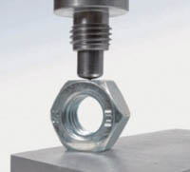
小工件涂层测厚：一般工件直径或面积较大，涂层厚度测量非常方便，但是如果工件较小、涂层所在基体不在是平面、涂层厚度较大时，一般涂层测厚仪测量精度就难以保障。时代涂层测厚仪，配有专用探头，最小可以测量直径为5mm，曲率半径为1.5mm，厚度为10000um的涂层厚度。
三、功能特点
▲采用了磁性和涡流两种测厚方法，即可测量磁性金属基体上非磁性覆盖层的厚度又可测量非磁性金属基体上非导电覆盖层的厚度；
▲显示信息：2.8寸TFT显示屏，240*320像素
▲电池类型：锂电池3.7V 2600mAh充电电池
▲操作环境：温度：10~30℃； 相对湿度：≤75%RH ； 无强磁场环境；
▲仪器尺寸（高x宽x长）：203 x 92 x 52(mm)
▲工作时间：约20小时
▲重量：约400g（主机）
▲七种可用测头：F1.5、N1.5、 F1.5R、FN1.5、F3.5、FN3.5、F10
▲多种规划测头：FN1.5R、FN1.5-90°、F5、FN5、F15、高温FN1.5 等
▲测头自动识别：自动识别 铁基（F）、非铁基（N）、两用型(FN)；
▲自动识别基材：两用型（FN）测头自动模式下可自动识别基材，并进行测量；
▲多种校准方式：零点校准和最多5点校准
▲两种测量方式：单次测量方式（SINGLE）和连续测量方式（CONTINUE）；
▲两种工作方式：直接方式(DIRECT)和批组方式(APPL)；
▲五种统计量：平均值（MEAN）、最大值（MAX）、最小值（MIN）、测量次数（Times）、标准偏差（S．DEV）；
▲可设置限界：对限界外的测量值能自动报警；
▲存储：可存储10000个测量值，共有100个批组可供使用；
▲数据删除功能：可对测量中出现的单个可疑数据进行删除，也可删除存储区内的所有数据，以便进行新的测量；
▲数据回顾功能：可对测量后的每个批组中的数据进行回顾；
▲屏幕亮度可调：屏幕亮度5档可调；
四、探头参数
测头型号 | F1.5 | F1.5R | F3.5 | F10 | N1.5 | FN1.5 | FN3.5
工作原理 | 磁感应 |  |  |  | 涡流 | 磁感应+涡流
测量范围  （μm） | 0-1500 |  | 0-3500 | 0-10000 | 0-1500 | F：0-1500  N：0-1500 | F：0-3500  N：0-3000
低限分辨率 | 0.1μm |  |  | 1mm | 0.1μm
示值误差  （μm） | ±（1%H+1） |  | ±（1%H+3） | ±（1%H+5） | ±（1%H+1） |  | ±（1%H+3）
最小曲率半径  (mm) | 凸1.5 | 凸1.5 | 凸5 | 凸10 | 凸1.5 | 凸1.5 | 凸5
最小面积直径(mm) | φ7 | φ7 | φ10 | φ40 | φ7 | φ7 | φ10
基体临界厚度  (mm) | 0.5 | 0.5 | 0.5 | 1 | 0.3 | F：0.5  N: 0.3 | F：0.5  N:0.3

五、标准
● TIME2606主机
● F1.5探头
● AA级标准片一套（50um 100um 250um 500um 1200um）
● 铁基体
● 充电套件（充电器+充电线缆）
● WIFI模块组
● 随机文件（使用说明书、保修卡，合格证）
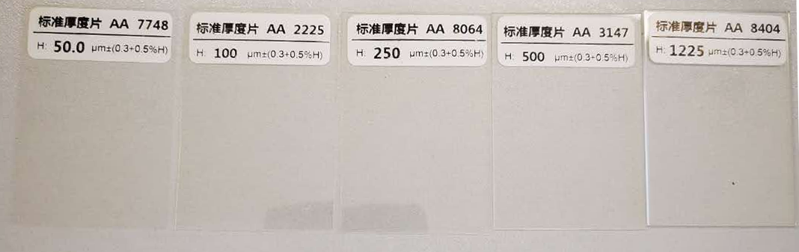
备注：基体尺寸：铁基体直径30mm的圆片，铝基体40*50mm的方片；
六、可选附件
▲ F1.5R磁性传感器、
▲ F3.5磁性传感器
▲ F10磁性传感器
■ N1.5涡流传感器
△ FN1.5双用（磁感应+涡流）传感器
△ FN3.5双用（磁感应+涡流）传感器

